**משימה 3**

**בעלות מקצוע**

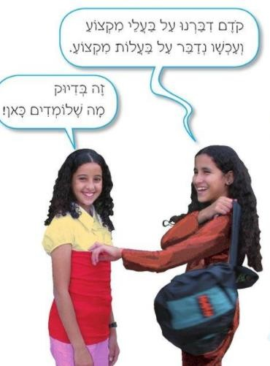

**قوموا بحل الكلمات المتقاطعة التالية**

